Заседание районной комиссии по оказанию адресной социальной помощи жителям района Крылатское
31.01.2020
29 января в управе района Крылатское состоялось заседание районной комиссии по оказанию адресной социальной помощи жителям района Крылатское. Комиссией было рассмотрено более 400 заявлений. Все заявления рассмотрены и по всем принято коллегиальное решение.
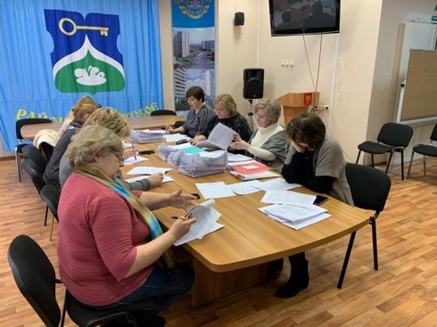

Адрес страницы: http://krylatskoe.mos.ru/about/horizons-district/detail/8659229.html
Управа района Крылатское города Москвы

